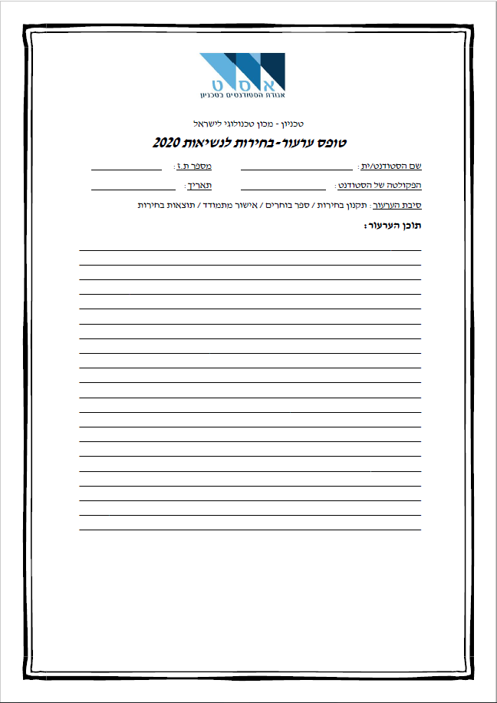

**טופס ערעור – בחירות לנציגים 2022**